**Thảo luận**

**Chương 1.**

1. Đa phương tiện là gì?

* Định nghĩa 1: Đa phương tiện là sự kết hợp của Văn bản,

đồ họa, âm thanh, hoạt hình và video được phân phối bởi

máy tính

Đa phương tiện là sự tích hợp của nhiều Phương tiện bao

gồm Văn bản, đồ họa, âm thanh, hoạt hình, video.

Đa phương tiện được sử dụng để truyền đạt thông tin thu

hút người dùng

* Định nghĩa 2: Đa phương tiện có nghĩa là thông tin máy

tính có thể được biểu diễn thông qua âm thanh, video và

hoạt hình bên cạnh các phương tiện truyền thống như văn

bản, đồ họa, ảnh

* Định nghĩa 3: Đa phương tiện là lĩnh vực liên quan đến

việc tích hợp được kiểm soát trên máy tính của văn bản,

đồ họa, hình ảnh, video, hoạt hình, âm thanh và bất kỳ

phương tiện nào mà mỗi loại thông tin có thể được biểu

diễn, lưu trữ, truyền gửi và xử lý số hóa.

1. Các thành phần cơ bản của đa phương tiện?

* Các thành phân chính của sản phẩm đa phương tiện gồm:Văn bản;Hình ảnh;Ảnh động;Âm thanh;Phim (đoạn phim);Các tương tác.

1. Hệ thống đa phương tiện là là gì?

* Hệ thống đa phương tiện (MultimediaSystem) là hệ thống có khả năng xử lý dữ liệu đa phương tiện và các ứng dụng

1. Các thành phần cơ bản của một hệ thống đa phương tiện?

* Thiết bị thu thập thông tin (Capture devices): Video Camera,Video Recorder, Audio Microphone, Keyboards, mice, graphics tablets, 3Dinput devices, tactile sensors, VR devices, Digitising Hardware
* Thiết bị lưu trữ (Storage devices): Hard disks, CD-ROMs, DVD-ROM, etc
* Mạng truyền thông (Communication networks): Local Networks, Intranets, Internet, Multimedia or other special high speed networks.
* Các hệ thống máy tính (Computer systems): Multimedia Desktop machines, Workstations, MPEG/VIDEO/DSP Hardware  
  Display devices: CD-quality speakers, HDTV,  
  SVGA, Hi-Res monitors,Colour printers etc.

1. Các đặc trưng cơ bản của một hệ thống đa phương tiện?

**Một hệ thống đa phương tiện có 4 đặc trưng cơ bản sau đây:**

* Các hệ thống đa phương tiện phải được kiểm soát bởi máy tính
* Các hệ thống đa phương tiện là các hệ thống được tích hợp
* Thông tin được điều khiển bởi hệ thống đa phương tiện phải được biểu diễn số
* Giao diện của dạng hiển thị cuối là tương tác được

1. Trình bày các đặc điểm của các thành phần cơ bản của đa phương tiện đã nêu ở phần trên?
2. Các thách thức khi xây dựng một hệ thống đa phương tiện.

Các thách thức khi xây dựng một hệ thống đa phương tiện:  
 + Làm thế nào có thể biểu diễn và lưu trữ thông tin theo  
thời gian  
+ Quá trình xử lý để đạt được mục tiêu trên là gì  
+ Dữ liệu phải được biểu diễn dạng số. Một số thông tin  
hiện tại đang ở dạng tương tự cần phải số hóa trước  
khi truyền, lưu trữ hay xử lý  
+ Lượng thông tin vô cũng lớn, đòi hỏi không gian lưu trữ,  
băng truyền, tốc độ xử lý cao.

1. Quy trình tạo lập một sản phẩm đa phương tiện cơ bản?

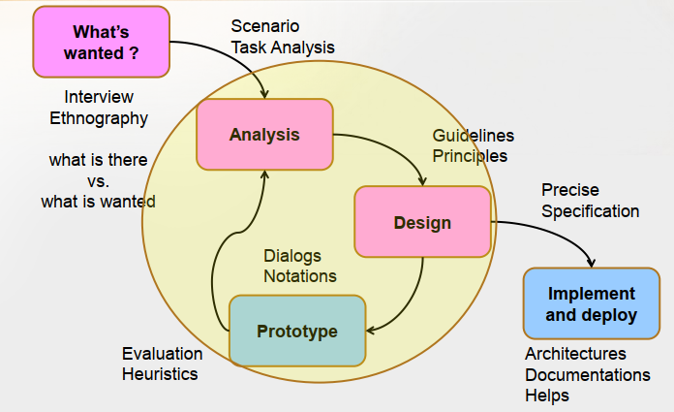

1. Đa phương tiện tuyến tính là gì? Đa phương tiện phi tuyến tính là gì?

* Đa phương tiện tuyến tính

Là đa phương tiện mà các tiến trình nội dung hoạt động tuyến tính, không có bất kỳ điều khiển điều hướng nào cho người xem.

* Đa phương tiện phi tuyến tính

Nội dung phi tuyến cung cấp cho người dùng khả năng tương tác để kiểm soát khi được sử dụng và sử dụng như thế nào.

1. So sánh ưu điểm/nhược điểm của đa phương tiện tuyến tính và đa phương tiện phi tuyến

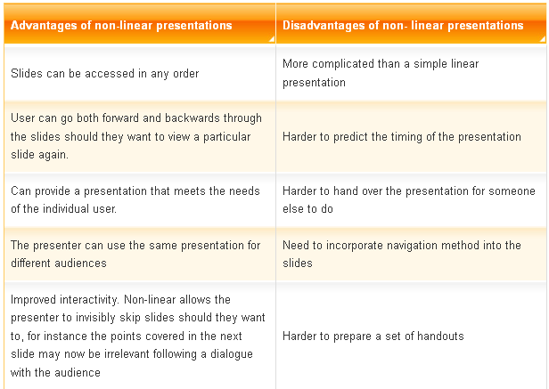

1. Các ứng dụng của đa phương tiện? Theo bạn đa phương tiện có thể được ứng dụng trong lĩnh vực giáo dục như thế nào?

* Một ứng dụng đa phương tiện là một ứng dụng máy tính chứa hoặc sử dụng các phần tử đa phương tiện
* Nội dung của ứng dụng đa phương tiện phải được tạo lập và cung cấp
* Ứng dụng đa phương tiện thường có tính tương tác

Một ứng dụng đa phương tiện không chỉ là 1 bộ phim hay một cuốn sách

* Trong các lĩnh vực :
* **Lĩnh vực giáo dục**
* Lĩnh vực khoa học công nghệ- Mô phỏng máy tính
* Lĩnh vực Y học- Chẩn đoán bệnh ảo
* Truyền hình – Hội nghị từ xa
* Công nghệ thực tại ảo
* Trạm thông tin
* Computer Games
* Atlas

1. Công nghệ đa phương tiện là gì?

* Các hệ thống đa phương tiện cần giải quyết việc sản sinh, thao tác, lưu trữ, trình diễn và truyền thông thông tin dạng số
* Công nghệ đa phương tiện cần giải quyết lượng dữ liệu lớn

1. Trong đa phương tiện có những loại dữ liệu nào?

Thông tin (dữ liệu) đa phương tiện có rất nhiều dạng:

Văn bản, đồ họa, hình ảnh, âm thanh, video, hoạt hình,…

**Chương 2.**

1. Trình bày khái niệm âm thanh.

Âm thanh là một mối quan hệ phức tạp của các đối tượng sau:

+ Nguồn âm

+ Môi trường truyền (thường là không khí)

+ Bộ thu nhận âm (tai)

+ Bộ cảm nhận âm (não bộ)

1. Sóng âm là gì?

Âm thanh lan truyền trong môi trường, gọi là sóng âm và âm thanh được đo bằng decibel (dB).

1. Sóng âm có các đặc trưng cơ bản nào?

Âm thanh được mô tả bởi 2 đặc trưng sau:

* + Tần số Frequency (or pitch).
  + Biên độ Amplitude (or loudness).

1. Tần số sóng âm thanh là gì?

Tần số là một đo lường có bao nhiêu dao động xảy ra trong một giây (second). Đo lường này được đo bằng Hertz (viết tắt Hz) và tương ứng trực tiếp với âm vực (pitch) của âm thanh.

Rung động xảy ra càng thường xuyên thì âm vực càng cao.

1. Biên độ sóng âm thanh là gì?

Biên độ là độ dịch chuyển lớn nhất của sóng từ một vị trí cân bằng.

Âm thanh càng lớn thì càng có nhiều năng lượng. Điều này có nghĩa là âm thanh lớn có biên độ lớn.

Biên độ liên quan đến độ lớn của âm.

1. Số hóa âm thanh là gì? Theo bạn việc số hóa âm thanh có những giai đoạn nào?

Để sử dụng trong các ứng dụng đa phương tiện, giống như ảnh, video, âm thanh phải được số hóa.

Việc số hóa âm thanh có những giai đoạn sau:

Analog Signal => PCM Encode => Digital Data.

1. Chất lượng âm thanh số phụ thuộc vào những yếu tố nào? Trong những yếu tố đó những yếu tổ nào là cơ bản nhất.

Chất lượng âm thanh số phụ thuộc những yếu tố sau:

+ Tốc độ lấy mẫu (sampling rate)

+ Kích thước mẫu (quantization step)

Ngoài ra, chất lượng âm thanh số còn phụ thuộc vào:

+ Chất lượng của nguồn âm.

+ Chất lượng của thiết bị thu và các phần cứng hỗ trợ.

+ Các đặc trưng sử dụng để thu âm.

+ Khả năng phát lại của môi trường thu âm.

1. Lấy mẫu âm thanh là gì?

Để máy tính hoạt động với sóng âm, sóng âm sẽ phải chuyển từ dạng âm thanh tương tự sang âm thanh kĩ thuật số.

1. Tần số lấy mẫu là gì? Trong lấy mẫu âm thanh, những tần số lấy mẫu phổ biến nào thường được áp đụng.
2. Kích thước lấy mẫu là gì? Trong lấy mẫu âm thanh, những kích thước mẫu phổ biến nào thường được áp đụng.
3. Lượng tử hóa là gì?
4. Lỗi/nhiễu lượng tử hóa là gì?
5. Mã hóa âm thanh (Audio encoding) là gì?
6. Những phương pháp mã hóa âm thanh thường được áp dụng là gì?
7. Trình bày hiểu biết của bạn về phương pháp mã hóa âm thanh PCM
8. Mã hóa vi sai là gì? (Differential Coding)
9. Mã hóa dự đoán là gì?
10. Kênh âm thanh là gì? Trong âm thanh có những loại kênh nào?
11. Viết công thức tính kích thước file âm thanh.
12. Những định dạng file âm thanh phổ biến
13. Tại sao phải nén âm thanh.
14. Có những phương pháp nén âm thanh nào?
15. Liệt kê một số giải thuật nén âm thanh phổ biến
16. Tìm hiểu về chuẩn nén âm thanh MPEG và ứng dụng

Chương 3

1,Hai loại đồ họa máy tính là gì? Giải thích ngắn gọn từng

một trong số chúng

* Đồ họa vector

• Hình ảnh được tạo bằng phần mềm

sử dụng các công thức hình học để

đại diện cho hình ảnh.

• Bao gồm các yếu tố riêng lẻ,

ví dụ: cung, đường, đa giác, với

các thuộc tính riêng có thể

được chỉnh sửa riêng.

• Có thể được tạo bằng bất kỳ bản vẽ nào

phần mềm, ví dụ: Illustrator

* Đồ họa bitmap

• Đồ họa bitmap còn được gọi là

đồ họa raster.

• Một bitmap đại diện cho hình ảnh dưới dạng

một mảng các chấm, được gọi là pixel.

• Đồ họa bitmap phụ thuộc vào độ phân giải và tạo ra tệp lớn

các kích cỡ.

2. Giải thích ưu nhược điểm của đồ họa vector.

* Đồ họa vector - Ưu điểm

• Khả năng thay đổi kích thước và xoay đồ họa mà không cần

biến dạng một lợi thế chính của đồ họa vector.

• Một ưu điểm khác là kích thước tệp nhỏ hơn của chúng.

* Đồ họa vector - Nhược điểm

• Một trong những hạn chế của đồ họa vector là

chúng phức tạp hơn, kích thước tệp càng lớn và

chúng càng mất nhiều thời gian để xuất hiện trên màn hình.

• Một nhược điểm khác là chúng không thể hiển thị

chất lượng quang học.

3. Ba yếu tố ảnh hưởng đến chất lượng của đồ họa là gì?

Kích cỡ ảnh (dài x rộng), độ phân giải(số pixel của ảnh), độ sâu của màu (số bit biểu thị màu trên mỗi pixel)

4. Cho bốn ví dụ về định dạng tệp hình ảnh.

Định dạng tệp hình ảnh kỹ thuật số

• Microsoft Bitmap (BMP)

• Joint Photographic Experts Group (JPEG)

• Tag Image File Format (TIFF)

• Raw Image Format (RAW)

• Portable Network Graphic (PNG)

• Graphic Interchange Format (GIF)

• Windows Metafile (WMF)

5. Mô tả bốn nguyên tắc bất kỳ khi làm việc với đồ họa.

Làm việc với đồ họa

• Chọn loại đồ họa phù hợp cho công việc

• Chọn công cụ đồ họa phù hợp cho công việc

• Chọn độ sâu màu tối thiểu thích hợp để

ứng dụng của bạn

• Thiết lập hệ thống giao hàng của bạn một cách chính xác.

• Chọn định dạng tệp bitmap để có chất lượng và tính di động

• Sử dụng các định dạng đồ họa vectơ được hiểu bởi hệ thống tác giả của bạn

6. Giải thích sự khác biệt giữa đồ họa và hình ảnh động.

- Định nghĩa đồ họa

• Hình ảnh là một biểu diễn kỹ thuật số không phải văn bản

thông tin như biểu đồ, đồ thị, hình minh họa, v.v.

• Hình ảnh hoặc hình ảnh được thực hiện với sự hỗ trợ của

máy vi tính.

• Nhiều hình ảnh đại diện nói chung là nhiềuhiệu quả hơn trong việc truyền tải thông tin so với văn bản.

* Ảnh động

• Mô phỏng chuyển động được tạo ra bởihiển thị một loạt ảnh, hoặckhung.

• Tiêu đề giải trí đa phương tiện trongtiêu đề chung và dành cho trẻ em

cụ thể là phụ thuộc nhiều vào hình ảnh động.

7. Giải thích sự khác biệt giữa hoạt ảnh CEL và hoạt ảnh PATH.

* Cel Animation

• Hoạt hình Cel dựa trên một loạt các khung hoặc cels

trong đó đối tượng được vẽ lại theo từng ô liên tiếp

để mô tả chuyển động.

• Cel xuất phát từ từ celluloid (một loại trong suốt

vật liệu tấm) lần đầu tiên được sử dụng để vẽ

hình ảnh và đặt chúng trên nền tĩnh.

* Path Animation

• Hoạt ảnh dựa trên đường dẫn là hình thức đơn giản nhất của

hoạt hình và dễ học nhất.

• Nó di chuyển một đối tượng dọc theo một con đường xác định trước trên

màn.

• Đường dẫn có thể là một đường thẳng hoặc nó có thể bao gồm

bất kỳ số lượng đường cong.

• Thường thì đối tượng không thay đổi, mặc dù nó có thể

được thay đổi kích thước hoặc định hình lại.

8. Hai quy trình được sử dụng để tạo hoạt hình 3D là gì?

• Tạo hoạt ảnh 3D phức tạp hơn đáng kể

hơn hoạt hình 2D.

• Nó bao gồm hai bước:

- mô hình hóa

- kết xuất

1,mô hình 3d

• Mô hình 3D là quá trình phát triển một

đại diện toán học, khung dây của bất kỳ

vật thể ba chiều (vô tri hoặc

sống) thông qua phần mềm chuyên dụng.

• Sản phẩm được gọi là mô hình 3D.

• Mô hình có thể được tạo tự động hoặc thủ công.

2, Kết xuất 3D

• Kết xuất 3D là quá trình đồ họa máy tính 3D

tự động chuyển đổi mô hình khung dây 3D thành

Hình ảnh 2D với hiệu ứng chân thực 3D trên một

máy vi tính.

• Việc hiển thị có thể mất từ vài giây đến vài ngày cho một

hình ảnh / khung hình duy nhất.

• Nói chung, các phương pháp khác nhau phù hợp hơn với

kết xuất hình ảnh thực tế hoặc thời gian thực

kết xuất.

9. Tính kích thước tệp hình ảnh cho các mục sau:

Một. Kích thước hình ảnh = 320 x 250, độ sâu màu = 16 bit

NS. Kích thước hình ảnh = 600 x 400, độ sâu màu = 8 bit

NS. Kích thước hình ảnh = 200 x 550, độ sâu màu = 24 bit

Tính toán kích thước tệp hình ảnh kỹ thuật số:

File size (byte) = (height x width x color depth)/8

Cau 1 = (320*250*16)/8 = 160000

Cau 2 = 240000

Cau 3 = 330000